**LAPORAN PRAKTIKUM WEB**

**PEMBUATAN SITUS WEB SERVER**



**Oleh :**

**Aliffian Ranum H (110533406973)**

**PTI OFF A 2011**

**PRODI S1 PENDIDIKAN TEKNIK INFORMATIKA**

**JURUSAN TEKNIK ELEKTRO**

**FAKULTAS TEKNIK**

**UNIVERSITAS NEGERI MALANG**

**2013**

**Dasar Teori**

**Server web** atau **peladen web** dapat merujuk baik pada [perangkat keras](http://id.wikipedia.org/wiki/Perangkat_keras) ataupun [perangkat lunak](http://id.wikipedia.org/wiki/Perangkat_lunak) yang menyediakan layanan akses kepada pengguna melalui protokol komunikasi [HTTP](http://id.wikipedia.org/wiki/HTTP) atau [HTTPS](http://id.wikipedia.org/wiki/HTTPS) atas berkas-berkas yang terdapat pada suatu [situs web](http://id.wikipedia.org/wiki/Situs_web) dalam layanan ke pengguna dengan menggunakan aplikasi tertentu seperti [peramban web](http://id.wikipedia.org/wiki/Peramban_web).

Penggunaan paling umum server web adalah untuk menempatkan [situs web](http://id.wikipedia.org/wiki/Situs_web), namun pada prakteknya penggunaannya diperluas sebagai tempat peyimpanan data ataupun untuk menjalankan sejumlah aplikasi kelas bisnis.

Fungsi utama sebuah server web adalah untuk mentransfer berkas atas permintaan pengguna melalui protokol komunikasi yang telah ditentukan. Disebabkan sebuah [halaman web](http://id.wikipedia.org/wiki/Halaman_web) dapat terdiri atas berkas teks, gambar, video, dan lainnya pemanfaatan server web berfungsi pula untuk mentransfer seluruh aspek pemberkasan dalam sebuah halaman web yang terkait; termasuk di dalamnya teks, gambar, video, atau lainnya.

Pengguna, biasanya melalui aplikasi pengguna seperti [peramban web](http://id.wikipedia.org/wiki/Peramban_web), meminta layanan atas berkas ataupun halaman web yang terdapat pada sebuah server web, kemudian server sebagai manajer layanan tersebut akan merespon balik dengan mengirimkan halaman dan berkas-berkas pendukung yang dibutuhkan, atau menolak permintaan tersebut jika halaman yang diminta tidak tersedia.

saat ini umumnya server web telah dilengkapi pula dengan [mesin penerjemah](http://id.wikipedia.org/wiki/Interpreter) [bahasa skrip](http://id.wikipedia.org/wiki/Bahasa_skrip) yang memungkinkan server web menyediakan layanan situs web dinamis dengan memanfaatkan pustaka tambahan seperti [PHP](http://id.wikipedia.org/wiki/PHP), ASP.

Pemanfaatan server web saat ini tidak terbatas hanya untuk publikasi situs web dalam [World Wide Web](http://id.wikipedia.org/wiki/World_Wide_Web), pada prakteknya server web banyak pula digunakan dalam perangkat-perangkat keras lain seperti printer, router, [kamera web](http://id.wikipedia.org/wiki/Kamera_web) yang menyediakan akses layanan http dalam jaringan lokal yang ditujukan untuk menyediakan perangkat manajemen serta mempermudah peninjauan atas perangkat keras tersebut.

1. **Konfigurasi Apache2**
2. Untuk menambahkan situs di webserver apache, terlebih dahulu kita buat file konfigurasi situs tersebut di direktori /etc/apache2/sites-available.

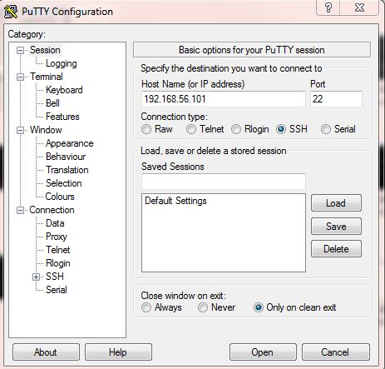

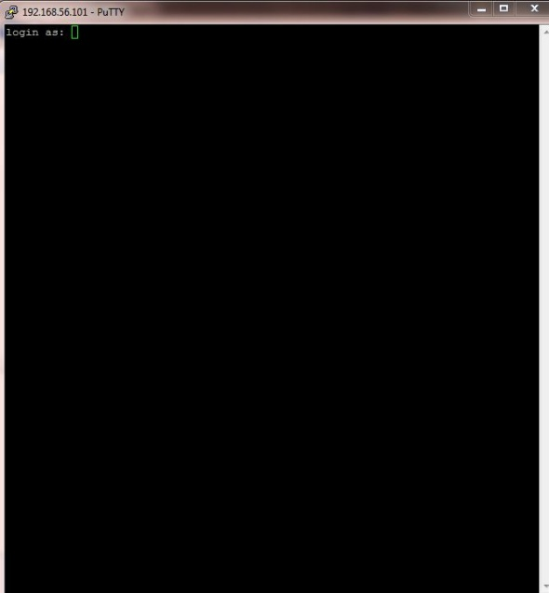

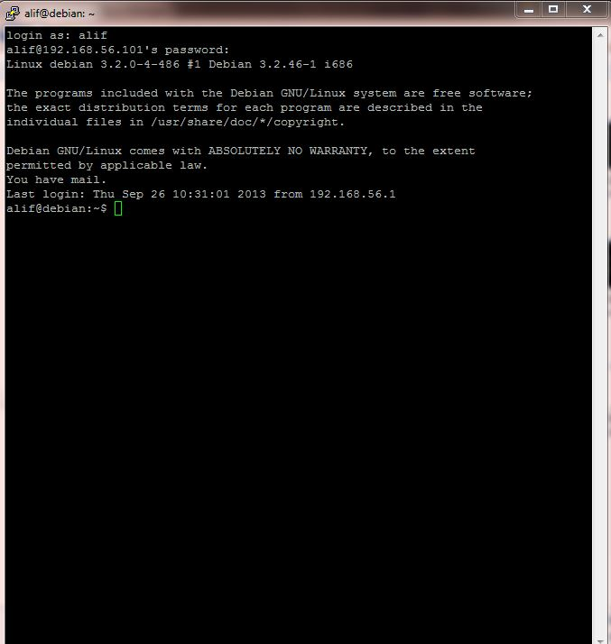

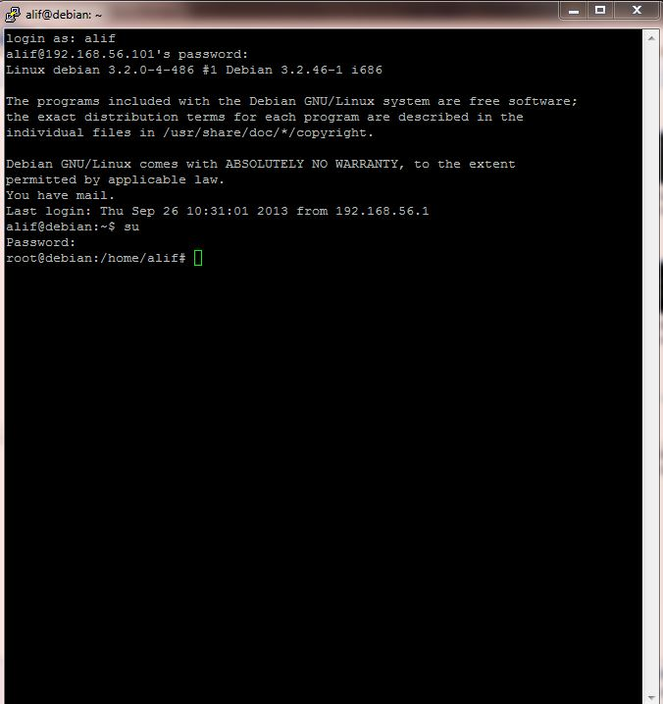

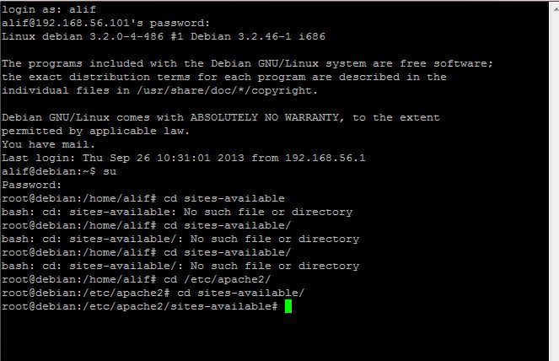

1. Cara yang paling mudah adalah menyalin file default yang merupakan contoh konfigurasi situs ke file yang kita inginkan misal www.example.net dengan menggunakan perintah

cp default www.example.net.

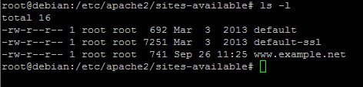

1. Lalu edit file tersebut menggunakan editor teks sehingga menampung informasi berikut:

o ServerName www.example.net

o DocumentRoot /var/www/example

o <Directory /var/www/example/>

o AllowOverride All

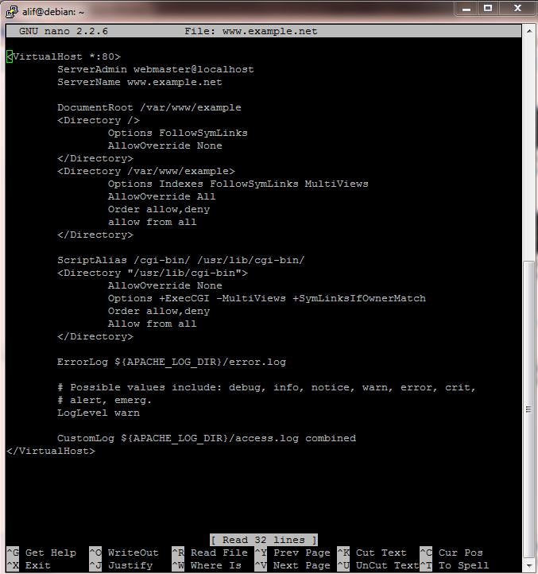

1. Langkah berikutnya adalah aktivasi situs tersebut dengan perintah a2ensite www.example.net.
2. Restart service apache2 dengan perintah service apache2 reload

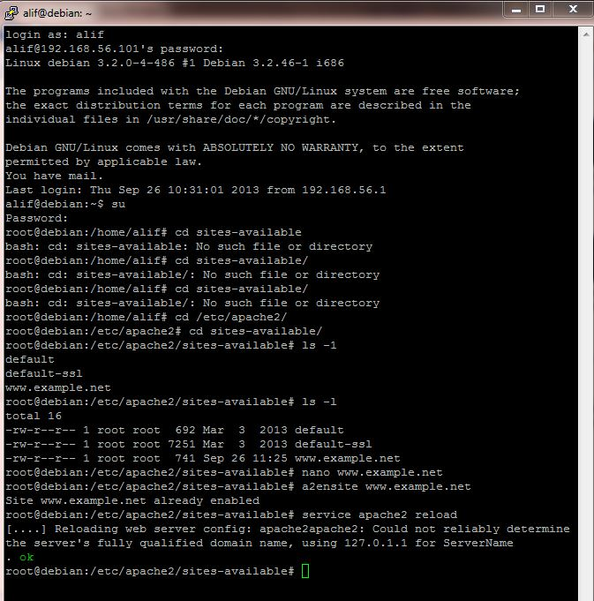

1. **Konfigurasi Direktori Server**
2. Buat direktori /var/www/example sesuai dengan yang tercantum di langkah 1c dengan perintah mkdir /var/www/example. Direktori ini merupakan basis direktori dari situs www.example.net.

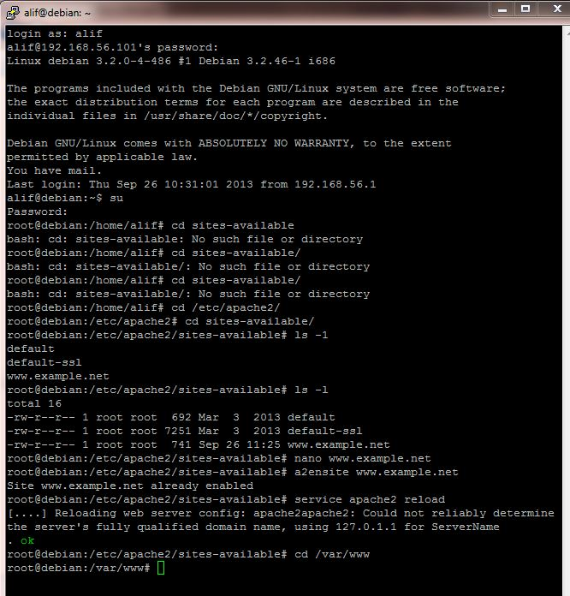

1. Upload atau buat file pada direktori yang sudah dibuat tersebut sebagai tampilan/isi dari situs yang diinginkan

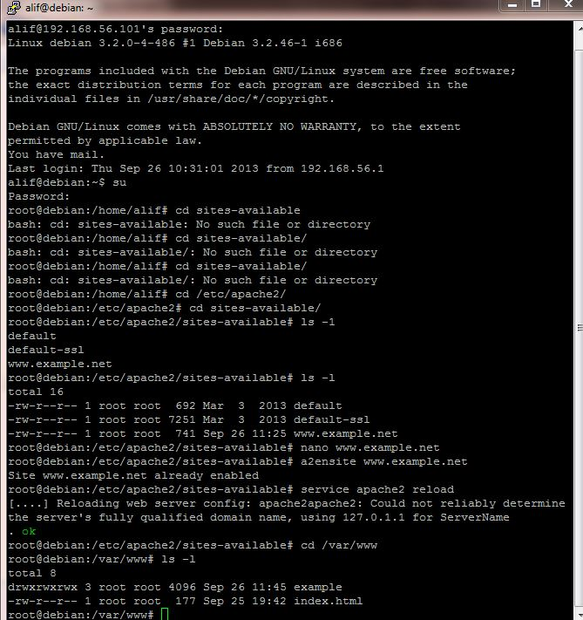

1. **Kofigurasi Name server**

